## 通过计算图看总体构成：

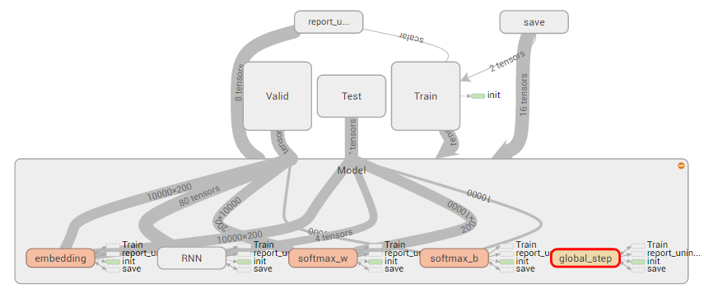

定义操作模型是 “Model”:

Embedding（转换层） : 将输入转换成 对应的词向量

RNN （循环网络层）: 对词向量进行循环网络操作

Softmax （输出层）: 将RNN 的输出变成词分布

执行操作模型：

Train（训练）：对于模型Model的权值进行训练

Valid（验证）：训练时利用验证观察训练情况

Test（测试）：测试模型的最终结果

其他：

Save：保存检查点和汇总数据操作，每训练一个批数据执行一个记录

## 学习率：

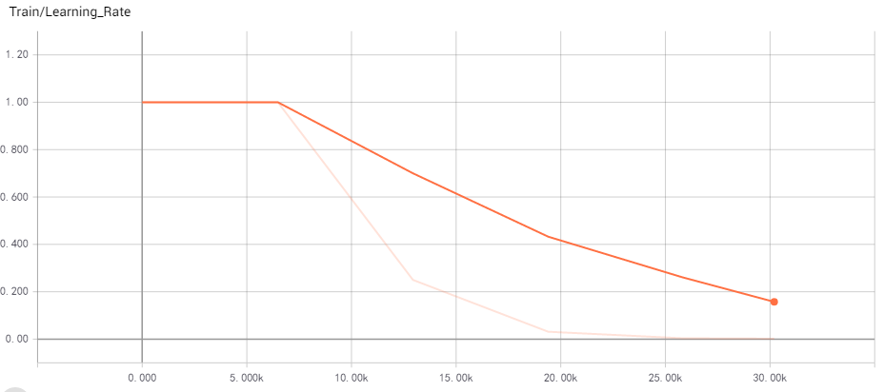

学习率刚开始的时候为1，后来到第四趟的时候，开始衰减，次数越多，衰减的越多。

## 损失值

